**（王欣怡）**

夕阳西下，同学们都开开心心地回家，激动地告诉爸爸妈妈自己今天考试有多好，可是我的成绩却很不如人意，只考了70几分，天边的晚霞映“红”了我的脸。

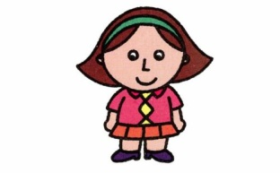 到家，当妈妈兴奋地问我考试成绩时，我怀着惴惴不安的心情把试卷拿给了她。妈妈的脸顿时晴转多云，又从布满阴霾变成欲雨的天。她很是生气地看着我，恨铁不成钢地质问道：“你这是怎么回事？怎么考的这么差？要你看书怎么比登天还难呀？你看看别人，个个都考得很好，再看看你……”我一听很不服气地顶了上去：“我怎么了？不就是考得差了点嘛，数学又不是看书就能看会的。要是数学看书就会，那为什么要老师来教。别人考得好那是别人父母教的好，再加上上课听得好，所以他们的成绩才会好。”听我说这种话妈妈更生气了，大声说道：“你这孩子，我说一句你顶三句，简直反了天了！唉，我不管你了，你爱干嘛就干嘛吧，我管不了你！”说完便转身离开了我的房间。我也很生气：切，不管就不管吧，没有你管我也活得很自由自在。可是当我偶尔听见妈妈的哭泣时，一切想法都变了。这是怎么回事呢？

做完作业，我出房间拿纸，无意间听到妈妈房间里传来哭泣声。我很纳闷，蹑手蹑脚地走到妈妈房门前，透过门上的小洞一看，呵，是妈妈在哭呢。她一边哭一边还说：“这孩子怎么变成这样子了？小时候从来不和我顶嘴，现在性格变了，唉，变得和小时候一点都不像了，唉，可能是我的错，小时候没有跟着我，让她缺失了母爱……”听着听着，我不禁潸然泪下，喃喃道：“妈妈，我错了！我错了！我不该和你顶嘴！我会好好学习的……”我想进去跟妈妈道歉，但又拉不下脸，只好转身回房，认真做作业了……

妈妈是爱我的，只是她爱我的方式是特别的，那是另一种爱……

**（季咏石）**

世界上最伟大的爱就是母爱！

——题记

那一年我上三午级，看着其他同龄的同学开始独自上下学，我也不甘示弱，大胆地向妈妈提出这个建议。妈妈上班要到八点半才回来，每次都要因为接放学归来的我而特意跑过来一趟,而且我家离学校不远，步行差不多十分钟就到了。妈妈考虑了一会儿，批准了我的请求，但是回到家之后必须要打电话给她报平安,我爽快地答应了她的要求。

从那以后，和一直按照妈妈的要求进行着，直到那一天……“今天的作业好多啊！ ”我一边抱怨着一边打开家门，立马掏出作业做了起来，完全把妈妈的叮嘱抛到了脑后。直到六点多,房间里突然响起了那熟悉的电话声。我灵光一闪:“完了!忘了打电话给妈妈报平安!”我立马冲进房间,按着惴惴不安的心情拿起了电话，心里忐忑不安: “是接还是不接呢! 接吧，估计会被骂得很惨；不接吧,估计等她回来之后会更惨。还是接吧！”

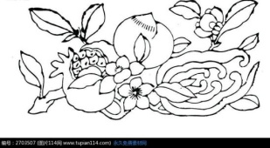做好了面对如暴风骤雨般的“狮吼功”的准备后，我按下了接听键。“你怎么搞的! 不是让你回家就给我打电话吗?你想急死你老娘啊……”果然不出我所料，一阵乱骂扑耳而来，我的眼前仿佛浮现出了一位因久久接不到儿子电话而心急如焚的母亲。“你给我记住了！下次别再犯！”嘟——电话挂了，世界出奇地寂静，我的眼前一片茫然……惨了!等妈妈回来肯定是一顿暴揍，我像只待宰的羊羔一样等着妈妈的归来。突然门上的钥匙孔响了。“妈妈回来了！”我的心一下子提到了嗓子眼儿，“完了，完了！”“吱嘎”原本很轻的开门声传到我耳杂里仿佛放大了几万倍。“我回来了。”妈妈用温和的语气跟我说着，脸上的笑容如往常一般……

也许这就是母爱，日常中的嘘寒问暖，情急时的一顿怒吼，平静时的笑容灿烂……爱在细微处！爱在我心中!

**（向涵钰）**

爱像绵绵雨,滋润你的心田；爱像冬日火炉，温暖你的身心……

那天我从作文培训班回到家,上了一天的课,我的肚子“咕----咕-----咕”唱着空城计。就在这时，一阵阵香味扑鼻而来，我心中窃喜：哈哈，今天爷爷肯定又烧我爱吃的可乐鸡翅和红烧肉啦！可走到餐桌前一看，不是红烧肉，不是可乐鸡翅，都是些我不爱吃的菜。我不禁嘟起了嘴，眉头紧锁。

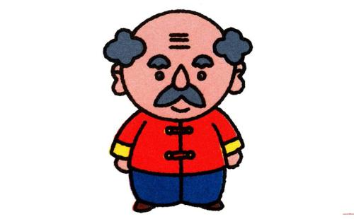这时爷爷见我回来了，从厨房走出来笑着对我说：“小涵，你回来啦，今天学的怎么样？”我正不高兴呢，不耐烦地说：“你自己去问老师去，我不知道。”爷爷见状不敢多言，大声说道：“开饭啦，开饭啦。”他娴熟地把碗筷放在到我的面前，对我笑了笑说：“肚子饿了吧，快吃。”我拿起筷子这个碗里翻翻，那个碗里戳戳。看我这样爷爷脸色大变，愁眉苦脸，一个人独自拿起酒杯喝闷酒，他心里仿佛在想：看起来这次烧的菜不合她的胃口，这孩子可真难伺候。这时妈妈在旁边看不过去了，大喊道：“这孩子怎么那么没规矩啊？用筷子戳来戳去谁吃啊？爷爷每天早早去菜场买菜，这天多冷啊，买回来又是洗又是烧。你倒好，还不吃？”我一听也生气了，为什么要说我呢！明明是爷爷烧的不好吃呀！我把筷子狠狠地往地上一扔，爷爷立马把目光投向我，愣了一会，慢慢地站起来，缓缓走来，弯下腰为我捡起扔在地上的筷子,在灯光的照射下，爷爷的脸更显苍老,头上满是银丝,那握筷子的手青筋爆出，裂痕遍布……我的泪水顿时溢满了眼眶，扑到爷爷的怀里，哭着说道：“爷爷，对不起，是我错了，我再也不挑食了。”爷爷激动地说；“好好！爷爷不怪你，下次爷爷一定给你烧你喜欢吃的菜。”两人回到桌前，有说有笑地吃了起来，在一旁的妈妈见状也红了眼眶。

爷爷对我的爱，往往不是那么轰轰烈烈，都在一件件的小事中，但就是这些小事最暖人心啊。